**Московский государственный технический**

**университет им. Н.Э. Баумана.**

Факультет «Информатика и управление»

Кафедра ИУ5. Курс «Основы программирования»

Отчет по лабораторной работе №3

«Программирование циклических алгоритмов.

Расчет по формулам»

Вариант №10

|  |  |  |
| --- | --- | --- |
| Выполнил: |  | Проверил: |
| студент группы ИУ5-12Б  Казицин Алексей |  | преподаватель каф. ИУ5  Козлов А.Д. |
|  |  |  |
| Подпись и дата: |  | Подпись и дата: |

Москва, 2021 г.

Постановка задачи

**Вариант 10**

1. Найдите сумму натуральных чисел, которые делятся на 5 и не делятся на m (m<n). Количество натуральных чисел *n* и значение m введите с клавиатуры.
2. Составьте программу для вычисления:



Значение *а* введите с клавиатуры.

3. Составьте программу вычисления значения суммы 

и функции  *,* где 0≤ *х* ≤1, с шагом *h=0.2.* Вычисление суммы ряда Тейлора производите с погрешностью, не превышающей 0.000001.

Результат представить в виде таблицы (без рамок), которая содержит четыре строки со значениями *x*, *Y(x), S(x) и N,* где *N* - номер последнего слагаемого.

4. Напишите программу для вычисления *у* по формуле: .

Натуральное значение *n* введите с клавиатуры. Значения *x* также введите с клавиатуры. Обеспечьте возможность, не завершая программу, вычислить *y* для нескольких значений *n* и выведите на экран значения промежуточных (частичных) сумм при количестве слагаемых 3, 5 и 10.

Разработка алгоритма

**Описание используемых переменных с указанием наименования, типа (int, float, и т.п.) и назначения в программе:**

Задача 1.

int n – кол-во членов; int m – число, на которое не делятся другие числа; int x – переменная хранит числа, которые мы вводим; int sum – переменная хранит итоговую сумму; int i – счетчик; char s1 – для повторного запуска программы;

Задача 2.

float a – вводимое число; int sum – итоговая сумма, которую нужно посчитать;

int i – счетчик;

Задача 3.

double a – член ряда; double sum – сумма ряда; int i – счетчик; double b – промежуточная переменная для вычисления члена ряда; double eps – погрешность; double x – подаваемое на вход функции значение; int n – номер последнего слагаемого;

Задача 4.

double y – число, которое нужно вычислить по условию задачи; double a – член ряда ; int i – счетчик; char s1 – для повторного запуска программы; double x, n – числа, которые вводим с клавиатуры (изначальные данные);

**Определение расчетного соотношения для вычисления членов ряда (для задач 3 и 4.**

Задача 3. Каждый следующий член ряда находится следующим образом (на каждой итерации происходит вычисление промежуточной переменной b):

b *= -x * x;

a = b/(2*n + 1);

Задача 4. Каждый следующий член ряда умножается на -(x * (((2*n) + 3)/(2*n))).

Блок-схема алгоритма (только для третьей задачи)

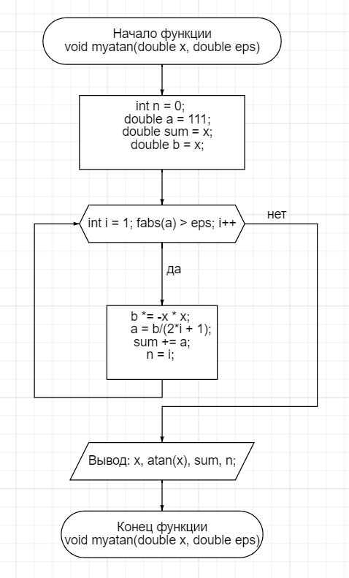

Текст программы (по задачам).

Задача №1

#include <iostream>

#include <string>

#include <windows.h>

using namespace std;

int main(){

SetConsoleCP(65001);

SetConsoleOutputCP(65001);

char s1 = 'y';

int n, m, x;

while (s1 == 'y'){

int sum = 0;

cin >> n >> m;

for (int i = 0; i < n; i++){

cin >> x;

if (((x % 5) == 0) && ((x % m) != 0)){

sum += x;

}

}

cout << sum << endl;

cout << "Продолжить работу? (y/n)" << endl;

cin >> s1;

}

system("pause");

return 0;

}

Задача №2

#include <iostream>

#include <string>

#include <windows.h>

#include <cmath>

#include <iomanip>

using namespace std;

int main(){

SetConsoleCP(65001);

SetConsoleOutputCP(65001);

float a;

int sum = 1;

cin >> a;

if (a >= 0){

for (int i = 2; i <= 8; i+=2){

sum *= i*i;

}

cout << fixed << setprecision(2) << sum - a << endl;

} else{

for (int i = 3; i <= 9; i+=3){

sum *= (i-2);

}

cout << fixed << setprecision(2) << sum << endl;

}

system("pause");

return 0;

}

Задача №3

#include <iostream>

#include <string>

#include <windows.h>

#include <cmath>

#include <iomanip>

using namespace std;

void myatan(double x, double eps){

int n = 0;

double a = 111;

double sum = x;

double b = x;

for (int i = 1; fabs(a) > eps; i++){

b *= -x * x;

a = b/(2*i + 1);

sum += a;

n = i;

}

cout << "x = " << setw(3) << x

<< " Y(x) = " << setw(8) << atan(x)

<< " S(x) = " << setw(8) << sum

<< " N = " << n << endl;

}

int main(){

SetConsoleCP(65001);

SetConsoleOutputCP(65001);

double eps = 1e-6;

cout << "x" << setw(15)

<< "Y(x)" << setw(20)

<< "S(x)" << setw(17)

<< "N" << endl;

for (double x = 0.0; x <= 1.0; x+=0.2){

myatan(x, eps);

}

return 0;

}

Задача №4

#include <iostream>

#include <string>

#include <windows.h>

#include <cmath>

#include <iomanip>

using namespace std;

void myfunc(double x, double n){

double y = 1.0;

double a = 1.0;

for (int i = 1; i <= n; i++){

a *= -1 * (x * (((2*i) + 3)/(double)(2*i)));

y += a;

if ((i == 3) || (i == 5) || (i == 10)) cout << "промежуточное значение " << i << " слагаемого = " << setprecision(6) << fixed << y << "\n";

}

cout << setprecision(6) << fixed << y << endl;

}

int main(){

SetConsoleCP(65001);

SetConsoleOutputCP(65001);

char s1 = 'y';

double x, n;

while (s1 == 'y'){

cin >> x;

cin >> n;

myfunc(x, n);

cout << "Продолжить работу? (y/n)" << endl;

cin >> s1;

}

system("pause");

return 0;

}

Анализ результатов

Задача №1

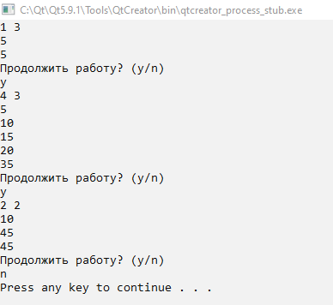

Задача №2

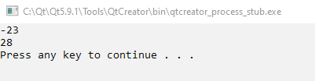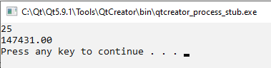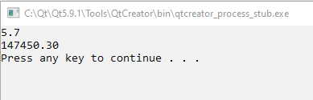

Задача №3

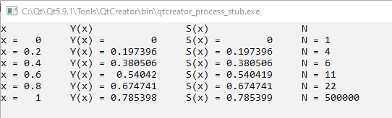

Задача №4

